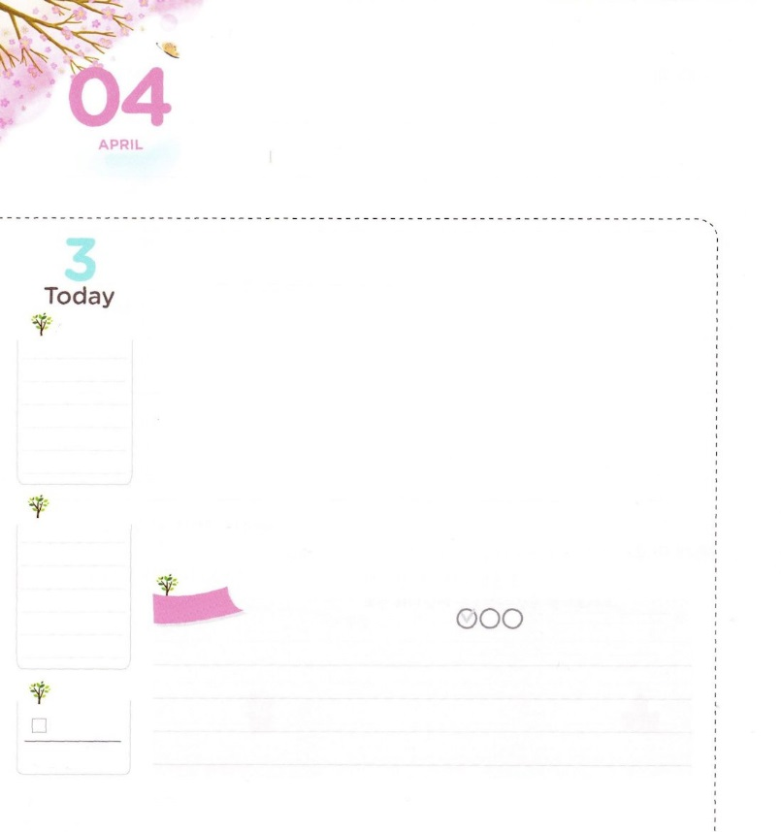

きょうかいの　もくひょうを

　　　　　　　　　　にぎろう

**2:1**のになって、みながつにまっていた。

**げつようび**

は、のではなのをする、おどろくをっていました。それは、イエス・キリストのをったことです。ですから、くところすべてで、のがむをわいました。

すべてのにがべえられたに、のわりがるために、はたちがをしてをえて、のをかすことをんでおられます。しかし、なことに、このは、ますますやみのとやみのにされていっています。たちは、ののように、イエス・キリストのをって、のためのりをめなければなりません。

がしくてば、がかされて、もかされます。がうがしいをえて、のをてることができるようにりましょう。ある、とは、にいられるになっているでしょう!

2016.01.01　2016元旦祈祷会3講

　きょうのいのり

　きょうのでんどう

　きょうのみことば

**エレミヤ31**

のみことばをもう

**もくそうしよう**

にしたらチェックしよう

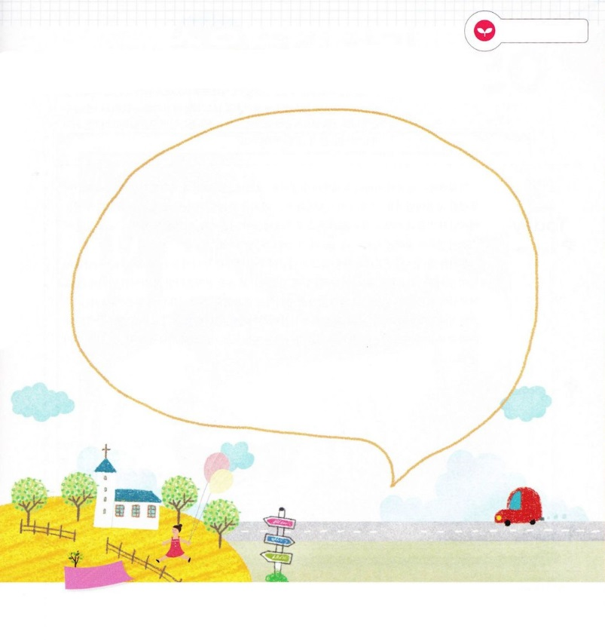

は、イエス・キリストのをるたちがまる

たいせつなところです。

きょうは、がっているのためにりのをいて、

りをしてみましょう。

みことばを

てきようしよう

**おいのり**

**しよう**

なる！がっているがしいをえて、ののをて、とをかすことができますように。イエス・キリストのおによっておりします。アーメン

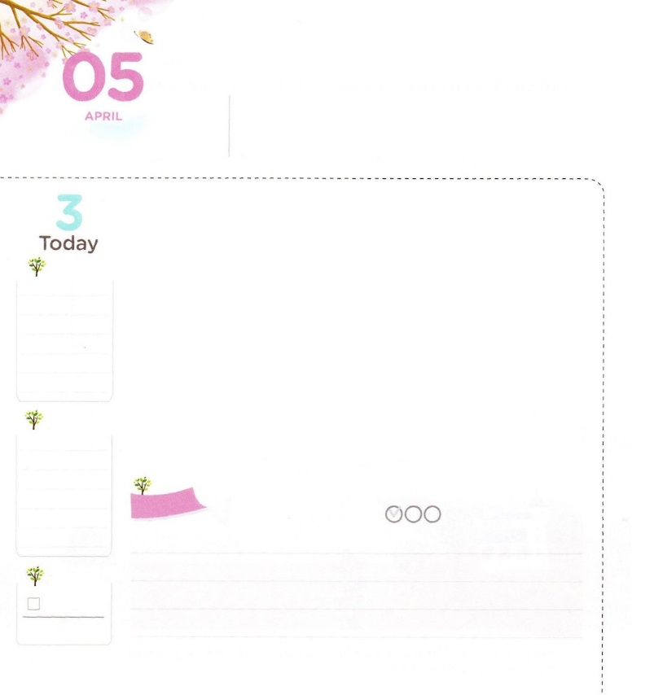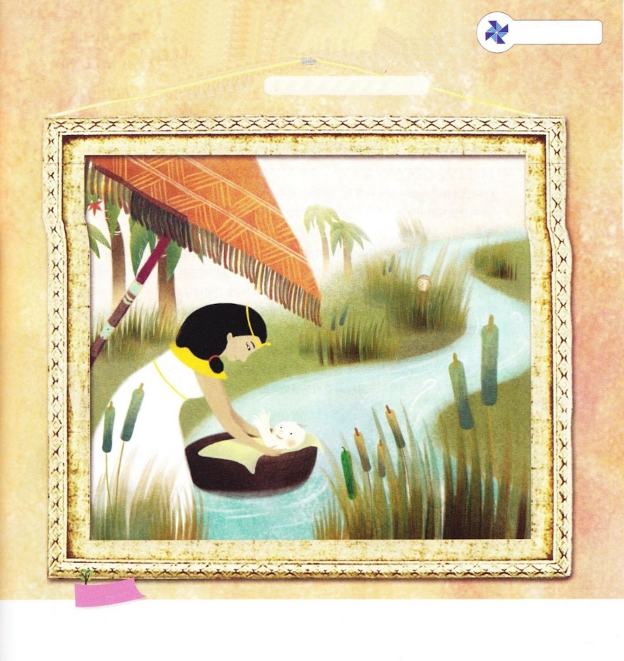

わたしは　かみさまの　けいかくをなしとげる　ひと！

**2:1～3**さて、レビののひとりのがレビのをめとった。はみごもって、のをんだが、そのかわいいのをて、かのそのをしておいた。しかしもうしきれなくなったので、パピルスのかごをにれ、それにととをって、そのをにれ、ナイルのののみのにいた。

**かようび**

モーセにはのおさんヨケベデがいました。ヨケベデは、のにするとをしっかりっていたでした。ですから、イスラエルのすべてのんがされるようになった、いめられたのでも、モーセはおさんのとりで、いのちがわれて、のになりました。おとなにになって、になっていたイスラエルをエジプトさせるのにいられました。

たちのまわりには、サタンのになって、がくださるをわえないままきていくがたくさんいます。そのようなで、パパとママが、のためにって、をえてくれたことは、になことです。もしかして、パパやママがをらなくて、じないであってもです。はをのの（）としてばれ、とをしげられるからです。は、たちすべてのにかってなとをっておられます。たちは、のでりながら、のをてばいのです。

2016.01.02　幼児、幼稚修練会1講

　きょうのいのり

　きょうのでんどう

　きょうのみことば

**エレミヤ32**

のみことばをもう

**もくそうしよう**にしたらチェックしよう

かくれている　をさがそう

　　　　　　　　　　　　　　　　　　ほうき、もみじの、リコーダ

　　　　　　　　　　　　　　　　　　クエスチョンマーク、きゅうり

たのしさ

いっぱい

**おいのり**

**しよう**

なる！をのどもとしてくださって、ありがとうございます。にかったのなとをさせてください。イエス・キリストのおによっておりします。アーメン

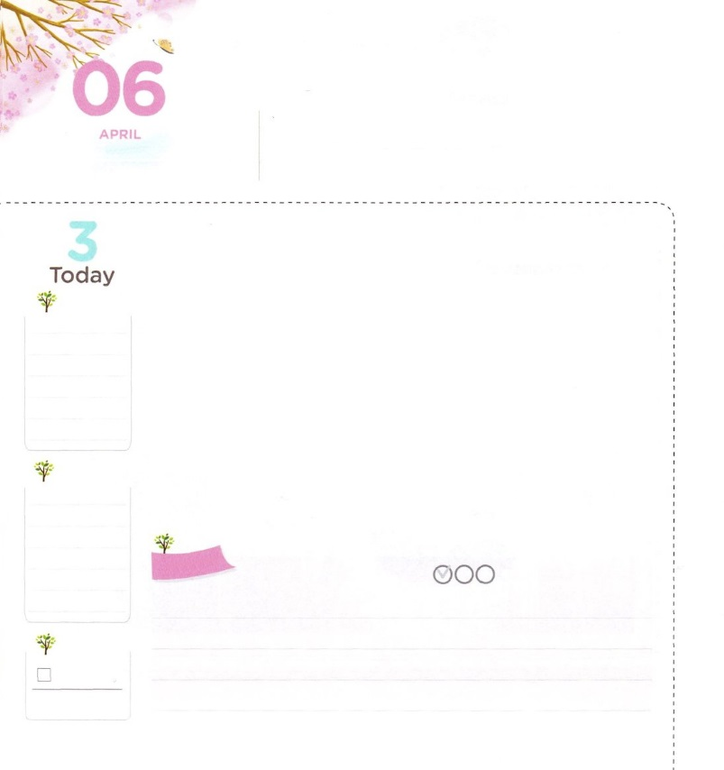

わたしは　れいてき　しどうしゃに

　　　　　　　なります！

**Iサムエル3:1～3**サムエルはエリのでにえていた。そのころ、のことばはまれにしかなく、もされなかった。その、エリはのでていた。――のはかすんできて、えなくなっていた――のともしびは、まだえていず、サムエルは、ののされているのでていた。

**すいようび**

パスツールについていたことはありますか。パスツールは、がになるののつがのためだというをしました。は、それ、をして、でしんでいるくのをけました。

それまでもらなかったをして、いのちをかすきのいをしたパスツールは、どれくらいがくなったでしょうか。にも、パスツールのように、もらないをったがてきます。それは、サムエルです。サムエルは、いときからののそばでち、なるのみをしました。はであり、サタンとこののいも、にえるものではないので、はみことばによって、サムエルがをるようにされました。

サムエルは、のみことばをして、にいられるになりました。そして、ダビデのようなをたてて、をえることにしました。たちも、サムエルのように、みことばによって、をって、すてきなのをてるになるようにおりしましょう。

2016.01.02　幼児、幼稚修練会2講

　きょうのいのり

　きょうのでんどう

　きょうのみことば

**エレミヤ33**

のみことばをもう

**もくそうしよう**

にしたらチェックしよう

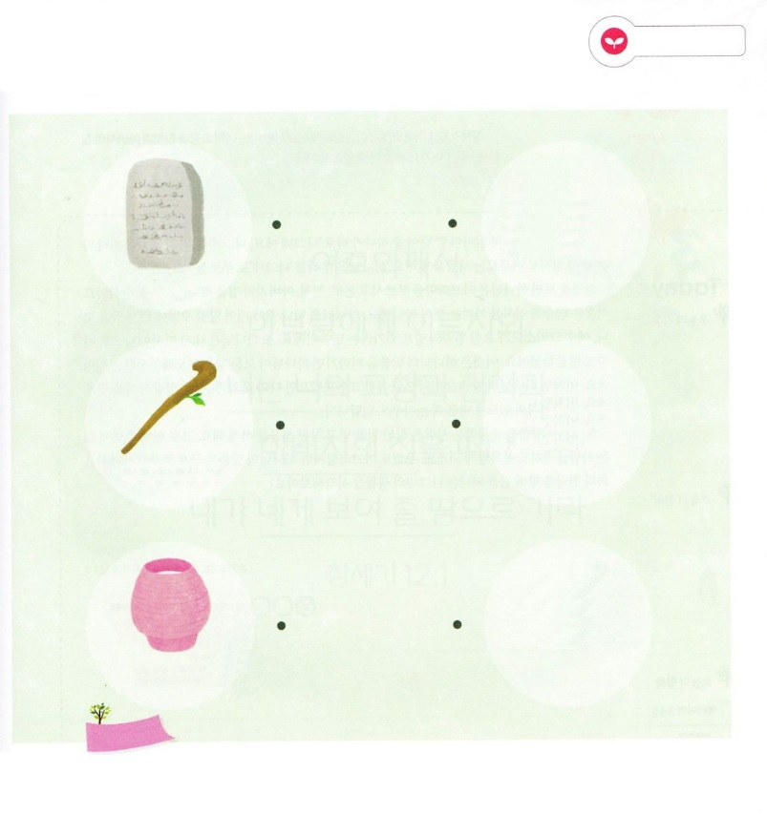

みことばを

てきようしよう

ののにっていたの、がたつえ、つぼです。

どんながあるのかでつなげましょう。

　　　　　　　　　　　　　　　　　　　　　　　　　　　　　　　　　　　　、

　　　　　　　　　　　　　　　　　　　　　　　　　　　　　　　　　　　　がくださる

　　　　　　　　　　　　　　　　　　　　　　　　　　　　　　　　　　　　をけるり

　　　　　　　の

　　　　　　　　　　　　　　　　　　　　　　　　　　　　　　　　　　　　　の

　　　　　　　　　　　　　　　　　　　　　　　　　　　　　　　　　　　　　　みことば

　　　　　　　がたつえ

　　　　　　　　　　　　　　　　　　　　　　　　　　　　　　　　　　　　　ので

　　　　　　　　　　　　　　　　　　　　　　　　　　　　　　　　　　　　　をかす

　　　　　　マナがったつぼ

**おいのり**

**しよう**

なる。もサムエルのように、みことばによって、をって、のをてるにならせてください。イエスのおによっておりします。アーメン

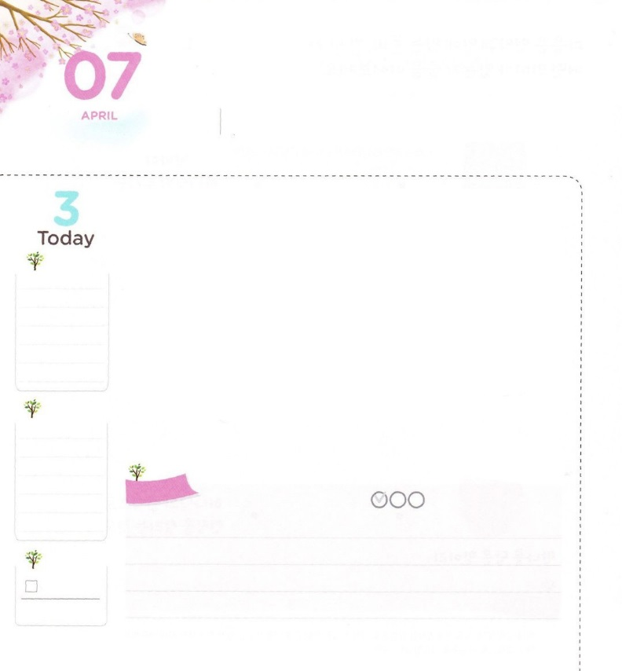

たびびとの　みち

**12:1**はアブラムにせられた。「あなたは、あなたのまれ、あなたののをて、わたしがすへきなさい。

**もくようび**

たちがでずっておかなければならないののつが「」です。とは、のをれて、ほかのににまるのことをいます。は、たちを「」としてばれました。

をると、はアブラハムをして、まれ、のをなさいとわれました。これは、にっししなさいというではありません。をれてにられてほろびるほかはないをれて、イエス・キリストがられるのにきなさいというみことばです。また、はわたしがすにきなさいとわれました。これは、のみことばについてけば、がすべてのをいてくださるというです。このように、のみことばをとしてってかれれば、との、すべてのがみをけるようになります。のきをふせぐはもいないということです。

のみことばにきうは、まことのをけて、まことのをするようになります。それによって、まわりにいるまでもをけるようになります。たちも、アブラハムのように、のみことばをくって、とにかってつのをめましょう!

　　　　　　　　　　　　　　　　　　2016.01.03　インマヌエル教会聖日1部

　きょうのいのり

　きょうのでんどう

　きょうのみことば

**エレミヤ３４**

のみことばをもう

**もくそうしよう**にしたらチェックしよう



をひいたみことばが

それぞれどんななのか、えてみましょう

はアブラムにせられた。

「あなたは、あなたのまれ、

あなたののをて、

わたしがすへ

きなさい。

12:1

みことばを

てきようしよう

**おいのり**

**しよう**

なる！アブラハムのようにのみことばをしっかりとって、とにうにっていくのをはじめさせてください。イエスのおによっておりします。アーメン

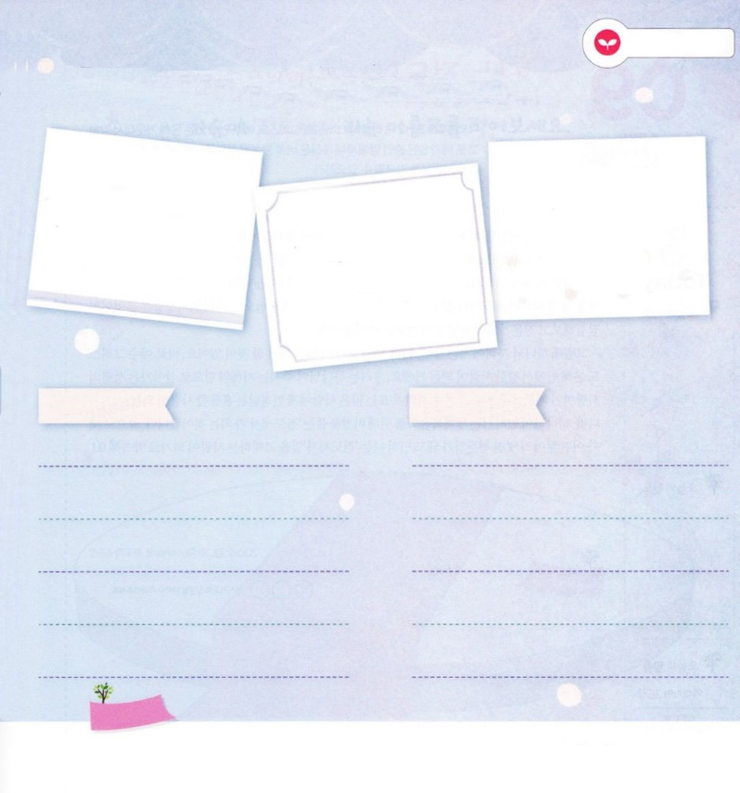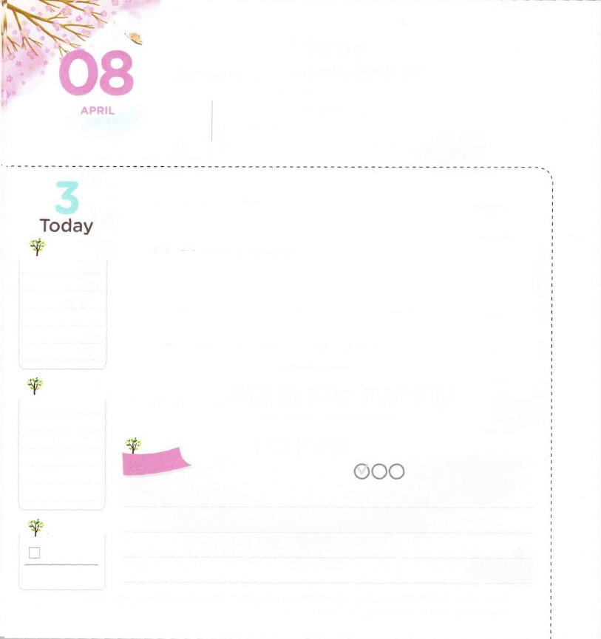

あたらしい　みち

**創世記13:14～15**　ロトがアブラムとれて、はアブラムにせられた。「さあ、をげて、あなたがいるからと、とをしなさい。わたしは、あなたがしているこのを、にあなたとあなたのとにえよう。

**きんようび**

「はのどもで、イエス・キリストは、すべてののなのに、なぜにはけてとみがあるのかな。なぜにはりのえがないのかな」とんだことはありますか。

アブラハムも、たちとたみをしました。「がもしかしたらえにするのではないだろうか。とのは、をとっていて、どももいないのに、だれがたちののをもつのだろうか。おいロトでもつかまえていてこそ、しはなのではないだろうか」とです。ところが、ある、アブラハムがすべてのみをろして、のみことばについて行くことにしました。ったおいのロトもくにりしました。そのとき、がアブラハムに「あなたのをあげて、をしなさい。すべてあなたにえよう。あなたは、とにいてみなさい。これらすべてのものを、あなたのにえよう」というをされました。このみことばをとしてったアブラハムは、にをくをささげてしました。は、アブラハムがしいをめるターニングポイントになりました。

からたちも、がになるみをてることをしましょう。そして、にして、がくださるみことばをよくいて、のとしてずりましょう。アブラハムのようにしいをくはじまりになるでしょう!

2016.01.03　インマヌエル教会聖日2部

　きょうのいのり

　きょうのでんどう

　きょうのみことば

**エレミヤ３５**

のみことばをもう

**もくそうしよう**

にしたらチェックしよう

いま、アブラハムのように、なやんでいますか。

のをて、なやみをにえましょう。

みことばを

てきようしよう

そういうわけだから、をべるか、をむか、をるか、などとってするのはやめなさい。こういうものはみな、がにめているものなのです。しかし、あなたがたののは、それがみなあなたがたにであることをっておられます。だから、のとそのとをまずにめなさい。そうすれば、それにえて、これらのものはすべてえられます。（マタイ6:31-33）

あなたのをにゆだねよ。にせよ。がしげてくださる。は、あなたのをのように、あなたのさばきをのようにかされる。（37:5-6）

だから、あすのためのはです。あすのことはあすがします。はそのそのに、あります。（マタイ6:31-33）

わたしのなやみ

**おいのり**

**しよう**

なる！がになっているなやみをてて、をして、がくださるみことばをとしてることができますように。イエス・キリストのおによっておりします。アーメン

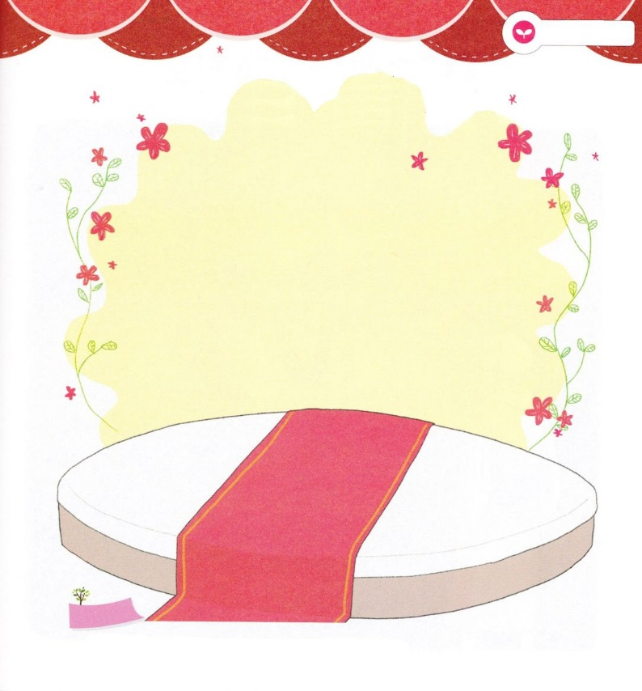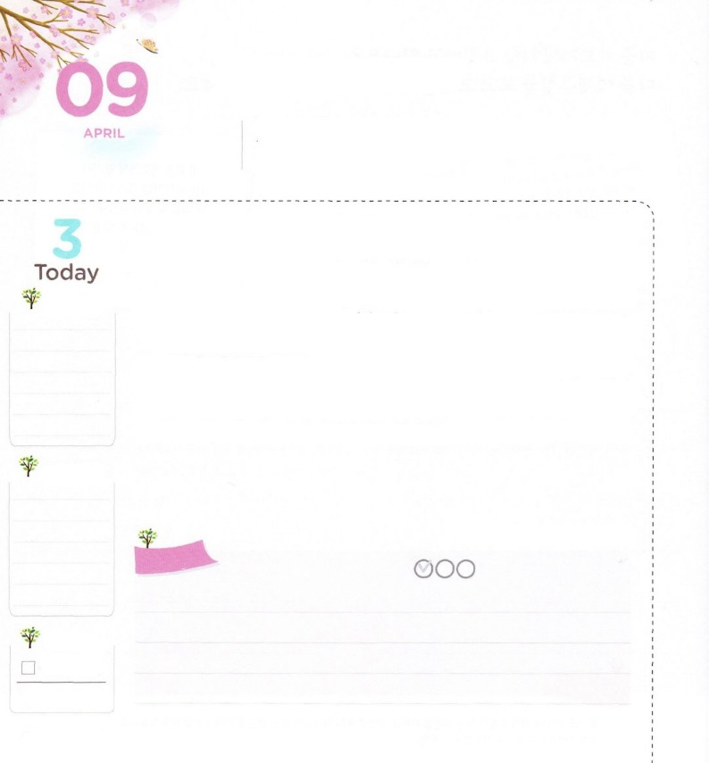

わたしは　でんどうでしです！

**Ⅱテモテ2:1～2**　そこで、わがよ。キリスト・イエスにあるみによってくなりなさい。くののでからいたことを、のにもえるのあるなたちにゆだねなさい。

**どようび**

のをリードしたのは、いからなビジョンがありました。らは、のビジョンをしげるために、からんでくのをして、いろいろないをして、いをぶことができたのでした。

ビジョンをしげるためには、がよくできるほうがです。しかし、がどんなことをきなのか、なにをするときにせなのかをっていることがさらにです。それのためのとして、のはなになのか、してみて、とのいを持てばいでしょう。

ところで、のどもには、、、いより、まずにしなければならないことがあります。それは、イエス・キリストにあって、いになることです。たちは、がくださるとによってきていくのだからです。それゆえ、たちのは、くのにめられるなになるのではなく、がわれるのために、ビジョンをいた「」になることです。、がいるのすてきなになっても、まずは「」であることをするになりましょう。

2006.12.16　レムナント伝道学65講

　きょうのいのり

　きょうのでんどう

　きょうのみことば

**エレミヤ３６**

のみことばをもう

**もくそうしよう**

にしたらチェックしよう

みことばを

てきようしよう

ビジョンをなしとげたののをにかいたあと

に「」というなふだをきましょう

**おいのり**

**しよう**

なる！、であるに、でありますように。ただ、のためのビジョンをくにならせてください。イエス・キリストのおによっておりします。アーメン